项目编号：FTEYZWK20210922

招标文件

【货物类】

项目名称： 深圳市福田区第二人民医院护士鞋采购

采购人： 深圳市福田区第二人民医院

项目关键信息
项目编号 | FTEYZWK20210922
项目名称 | 深圳市福田区第二人民医院护士鞋采购
项目类型 | 货物类
采购方式 | 公开招标
货币类型 | 人民币
预算金额 | ￥65000元（人民币 陆万伍仟元整）
评定分离 | □是 ■否
评标方法 | ■综合评分法 □定性评审法 □最低价法
定标方法 | □自定法 □抽签法 □竞价法
投标人的替代方案 | 不允许
投标有效期 | 90日(从投标截止之日算起)
投标文件份数 | 纸质投标文件一正、二副
投标文件电子档 | 电子光盘一份（投标文件正本盖章后的彩色扫描件，PDF格式）

资格、符合性评审条款
（凡有下列情形之一的，投标文件无效，投标作无效标处理）
序号 | 评 审 内 容
资格性审查表
 | 投标人不具备招标资质要求，或未提交相应资质证明材料；(详见采购公告“投标人资质要求”，其中未列示的资质要求不得导致废标。)
符合性审查表
 | 将一个包或一个标段的内容拆开投标；
 | 未按项目要求提供纸质及电子档的投标文件；投标文件及开标一览表未按招标文件规定密封、签字、盖章；
 | 对同一项目投标时，提供两套以上的投标方案（招标文件另有规定的除外）；
 | 未按照招标文件规定要求签署、盖章或投标文件没有法定代表人签字，或签字人没有法定代表人有效授权书的；
 | 未按招标文件所提供的样式填写《投标函》；
 | 投标总价或分项报价高于预算限额（最高投标限价）；
 | 同一项目出现两个及以上报价，且按规定无法确定哪个是有效报价；
 | 评标委员会认为投标人的报价明显低于其他通过符合性审查投标人的报价，有可能影响产品质量或者不能诚信履约的，且不能在合理的时间内提供书面说明，或无法提交相关证明材料，投标人不能证明其报价合理性的；
 | 投标文件载明的交货期超过招标文件规定的期限；
 | 投标文件载明的免费保修期低于招标文件规定的期限；
 | 所投产品、工程、服务在商务、技术等方面没有实质性满足招标文件要求的；
 | 投标文件存在招标文件中规定的其它无效投标条款的；
 | 法律、法规规定的属于投标无效的其他情形。

评标信息
1.本项目的评审办法采用：综合评分法(新价格分算法)。
中标人数量为：1家。
综合评分法，是指投标文件满足招标文件全部实质性要求，且按照评审因素的量化指标评审得分最高的投标人为中标候选人的评标方法。
2. 价格分计算方法：(新价格分算法)
采用低价优先法计算，即满足招标文件要求且投标价格最低的投标报价为评标基准价，其价格分为满分。其他投标人的价格分统一按照下列公式计算：
投标报价得分=(评标基准价／投标报价)×100
评标总得分＝F1×A1＋F2×A2＋……＋Fn×An
F1、F2……Fn分别为各项评审因素的得分；
A1、A2、……An 分别为各项评审因素所占的权重(A1＋A2＋……＋An＝1)。
评标过程中，不得去掉报价中的最高报价和最低报价。
此方法适用于货物类、服务类、工程类项目。

评审细则表
序号 | 评分项 |  |  |  |  | 权重
1 | 价格部分 |  |  |  |  | 30
2 | 技术部分 |  |  |  |  | 50
 | 序号 | 评分因素 | 权重 |  | 评分方式 | 评分准则
 | 1 | 样品的材料和制作工艺 | 20 |  | 专家打分 | 根据投标人提供样品进行打分。材料和制作工艺均高于本次招标技术参数要求的，得20分；均满足本次招标技术参数要求的，得14分；材料和制作工艺任意一点满足本次招标技术参数要求的，得8分；均不满足的不得分。  证明文件：须提供有效的材料和制作工艺相关证明资料，复印件加盖公章，原件备查。
 | 2 | 样品的试穿情况 | 20 |  | 专家打分 | 根据投标人提供样品的鞋帮、鞋底、鞋垫的适合度、坚韧耐磨度以及舒适度进行打分，鞋帮、鞋底、鞋垫三点均满足的得20分；满足任意两点的得14分；满足任意一点得8分，均不满足的不得分。
 | 3 | 检测报告 | 10 |  | 专家打分 | 投标人提供的产品检验检测报告须为准许范围内认证机构出具的报告。  证明文件：提供有效的检验检测报告复印件加盖公章，原件备查。多份同一检验检测内容的报告按一份计分，每提供一份得2分，最高得10分，不提供者不得分。
3 | 商务需求 |  |  |  |  | 10
 | 序号 | 评分因素 |  | 权重 | 评分方式 | 评分准则
 | 1 | 免费延长退换质保期 |  | 5 | 专家评分 | 依据免费延长退换质保期时间从长到短进行排名评分，第一名的评为优，得5分；第二名的评为良，得3分；第三名的评为中,得1分；第四名及无延长的，本项不得分。
 | 2 | 维修或退换响应时间 |  | 5 | 专家评分 | 依据售后服务工作承诺的维修或退换响应时间从短到长进行排名评分，第一名的评为优，得5分；第二名的评为良，得3分；第三名的评为中，得1分；第四名及以后的，本项不得分。
4 | 综合实力 |  |  |  |  | 10
 | 序号 | 评分因素 |  | 权重 | 评分方式 | 评分准则
 | 1 | 同类项目经验 |  | 10 | 专家评分 | 投标人近两年每有一项（项目同类行业业绩，类型为医院）护士鞋业绩，每提供一项的得2.5分，最多的得10分。  证明文件：提供自2019年9月1日起至本项目投标截止时间（合同签订日期）的合同关键信息及项目验收合格证明文件，复印件加盖公章，原件备查。）

备注：
1.每一项的得分均不能超过该项最高权重。
2.缺项则该项为0分或不合格为0分。
3.价格、技术、商务、综合实力部分为针对项目具体情况设置项目，累加满分为100分。
4. 综合以上分析比较，评委会将对各投标文件进行书面的量化评定，得分精确到小数点后两位。
5.客观评分项，所有评审专家应当统一打分分值；主观评分项，评审专家应当按照打分标准独立打分。

第一章 采购公告
一、项目概况
1.项目编号：FTEYZWK20210922
2.项目名称：深圳市福田区第二人民医院护士鞋采购
3.采购人：深圳市福田区第二人民医院
4.项目地点：深圳市福田区
5.项目规模及特征：详见采购公告及项目需求。
6.资金来源：自筹资金100%
7.采购内容：详见采购公告及项目需求。
序号 | 货物名称 | 数量 | 单位 | 备注 | 最高预算限额(万元)
1 | 护士鞋 | 584 | 双 | 拒绝进口 | 6.5
8.采购方式：公开招标
9.评标方法：综合评分法
10.交货期要求：签订合同之日起 20天内交货
二、投标人资格要求
1.投标人须具有独立法人资格（证明文件：须提供营业执照复印件并加盖投标人公章，原件备查）；
2.供应商的经营范围须包含所投项目的经营范围（证明文件：须提供市场监管部门网站截图打印件或其他证明文件并加盖供应商公章）；
3.参与本项目投标前三年内，在经营活动中没有重大违法记录（由供应商出示承诺函作出声明）；
4.本项目不接受联合体投标，中标后不允许转包、分包；本项目不接受进口产品投标。
三、获取招标文件及报名的时间、地点、方式
1.获取招标文件及报名时间：2021年 9 月 22 日起至2021年 9 月 27 日（节假日除外），上午 08:00～12:00 ，下午14:00～17:00（北京时间）。
2.获取招标文件方式：在线下载。
3.投标报名时提交以下资料：
（1）投标函（详见附件一）；
（2）无重大违法记录承诺函；
（3）投标人的营业执照复印件、经营范围证明文件；
（4）法人代表证明书原件、授权委托书原件、被授权委托人身份证复印件、被授权委托人联系方式（电话、邮箱）详见附件二；
以上资料均需加盖公章，原件备查，交至深圳市福田区第二人民医院总务科。
四、投标截止时间、开标时间及地点
1.递交投标文件时间： 2021年 10 月 12 日 上午08：00～10：00。
2.投标截止及开标时间：2021年 10 月 12 日 上午10时00分。
3.开标地点：深圳市福田区上梅林中康路27号附楼B栋7楼办公区（如有变更会提前1个工作日另行通知）。
五、相关信息
采购人联系方式
单位名称：深圳市福田区第二人民医院
联 系 人：梁工
电 话：0755-83140233
地 址：深圳市福田区上梅林中康路27号

深圳市福田区第二人民医院

2021年9月22日

第二章 项目需求
- 货物清单一览表

（一）货物总清单
序号 | 货物名称 | 数量 | 单位 | 备注 | 最高预算限额  (万元)
1 | 护士鞋 | 584 | 双 | 拒绝进口 | 6.5
（二）货物清单明细
序号 | 货物名称 | 码数 | 需求量 | 单位 | 备注
1 | 护士工作鞋（女夏） | 34 | 11 | 双 | 拒绝进口
1 | 护士工作鞋（女夏） | 35 | 36 | 双 | 拒绝进口
1 | 护士工作鞋（女夏） | 36 | 69 | 双 | 拒绝进口
1 | 护士工作鞋（女夏） | 37 | 81 | 双 | 拒绝进口
1 | 护士工作鞋（女夏） | 38 | 58 | 双 | 拒绝进口
1 | 护士工作鞋（女夏） | 39 | 26 | 双 | 拒绝进口
1 | 护士工作鞋（女夏） | 40 | 5 | 双 | 拒绝进口
1 | 护士工作鞋（女夏） | 41 | 1 | 双 | 拒绝进口
1 | 护士工作鞋（女夏） | 小计 | 287 | 双 | 拒绝进口

序号 | 货物名称 | 码数 | 需求量 | 单位 | 备注
2 | 护士工作鞋（女秋） | 34 | 11 | 双 | 拒绝进口
2 | 护士工作鞋（女秋） | 35 | 36 | 双 | 拒绝进口
2 | 护士工作鞋（女秋） | 36 | 69 | 双 | 拒绝进口
2 | 护士工作鞋（女秋） | 37 | 81 | 双 | 拒绝进口
2 | 护士工作鞋（女秋） | 38 | 58 | 双 | 拒绝进口
2 | 护士工作鞋（女秋） | 39 | 26 | 双 | 拒绝进口
2 | 护士工作鞋（女秋） | 40 | 5 | 双 | 拒绝进口
2 | 护士工作鞋（女秋） | 41 | 1 | 双 | 拒绝进口
2 | 护士工作鞋（女秋） | 小计 | 287 | 双 | 拒绝进口
序号 | 货物名称 | 码数 | 需求量 | 单位 | 备注
3 | 护士工作鞋（男） | 40 | 2 | 双 | 拒绝进口
3 | 护士工作鞋（男） | 42 | 6 | 双 | 拒绝进口
3 | 护士工作鞋（男） | 43 | 2 | 双 | 拒绝进口
3 | 护士工作鞋（男） | 小计 | 10 | 双 | 拒绝进口
注:上表中护士鞋码数及对应数量以中标后科室实际需求为准。

（三）、实质性响应条款
说明：1.本表系招标文件涉及的所有实质性条款的汇总，不需要单独列表响应。请各位投标人仔细核对，确保投标文件已按照招标文件要求，逐一响应，不允许有任何负偏离，否则将作投标无效处理。
2.《开标一览表中》（详见附件三）填写的“交货期”必须与本表的“交货期”一致。如不一致，以开标一览表填写的“交货期”为准。如开标一览表载明的交货期超过招标文件规定的期限，作投标无效处理。
序号 | 目录 | 实质性响应条款
1 | 货物清单一览表 | ★1、详见《货物清单一览表》  2、《货物清单一览表》是实质性条款，不允许出现负偏离，否则将导致投标无效。
2 | 售后服务期要求 | ★1、承诺责任三包，六个月内包退、包换，一年内包修，时间自最终验收合格并交付使用之日起计算。在质保期内，一旦发生质量问题，中标人保证在接到通知（3）日内赶到现场进行修理或更换。  2、交货后，中标人对鞋码不合及质量有问题鞋子要负责更换，护士鞋修改、调换须在（10）日内完成。  3、中标人应按其投标文件中的承诺，进行其他售后服务工作。
3 | 关于交货期 | ★1、根据采购人要求一次性送货、发货，双方签订合同之日起,中标人20天内送货上门并协助采购人现场发放完毕方可撤离。

- 具体技术要求
说明：以下技术参数中“参考图片”所列内容仅供投标人报价参考，具体样式在中标后须同采购单位再次确认。“参数要求”须提供相应的有效证明资料。
序号 | 类型 | 参数要求 | 参考图片
1 | 护士工作鞋（女夏） | 1.鞋面：优质纳帕小牛软皮，质地柔韧，牛皮厚度平均为1.4mm~1.5mm。耐折、牢固耐久。  2.内里：为超纤，舒适柔软透气。  3.鞋垫：6mm天然乳胶外贴垫面，脚弓处贴合半月形海面，增加arch部位支撑。  4.鞋底：宽大的弹性气垫EVA（聚酯发泡）船形底台前部加高弹EVC胶，耐折耐磨符合国家标准。特殊止滑刻纹，复合橡胶材质，防滑、弹性佳、耐磨、静音、质轻。  5.鞋跟：高度3.5cm。  6.胶水：采用环保胶水，减少有害气体。 | 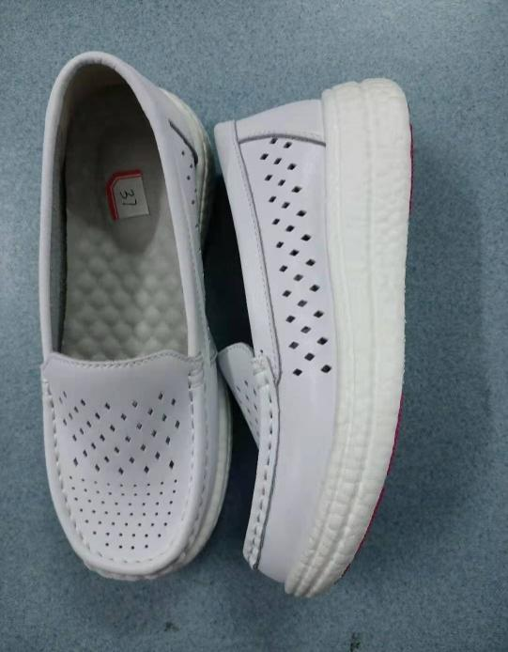
2 | 护士工作鞋（女秋） | 1.鞋面：优质纳帕小牛软皮，质地柔韧，牛皮厚度平均为1.4mm~1.5mm。耐折、牢固耐久。  2.内里：为超纤，舒适柔软透气。  3.鞋垫：6mm天然乳胶外贴垫面，脚弓处贴合半月形海面，增加arch部位支撑。  4.鞋底：宽大的弹性气垫EVA（聚酯发泡）船形底台前部加高弹EVC胶，耐折耐磨符合国家标准。特殊止滑刻纹，复合橡胶材质，防滑、弹性佳、耐磨、静音、质轻。  5.鞋跟：高度3.5cm。  6.胶水：采用环保胶水，减少有害气体。 | 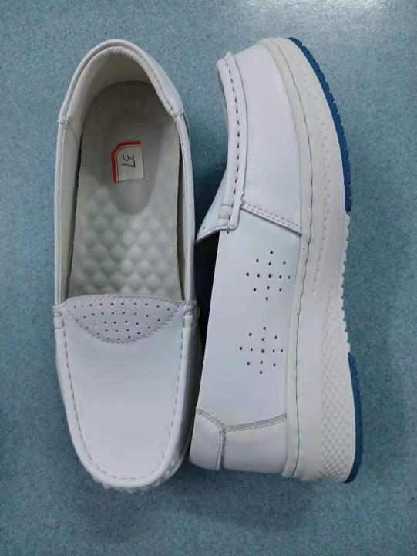
3 | 护士工作鞋（男） | 1.鞋面：优质纳帕小牛软皮，质地柔韧，牛皮厚度平均为1.4mm~1.5mm。耐折、牢固耐久。  2.内里：为超纤，舒适柔软透气。  3.鞋垫：6mm天然乳胶外贴垫面，脚弓处贴合半月形海面，增加arch部位支撑。  4.鞋底：宽大的弹性气垫EVA（聚酯发泡）船形底台前部加高弹EVC胶，耐折耐磨符合国家标准。特殊止滑刻纹，复合橡胶材质，防滑、弹性佳、耐磨、静音、质轻。  5.鞋跟：高度2cm。  6.胶水：采用环保胶水，减少有害气体。 | 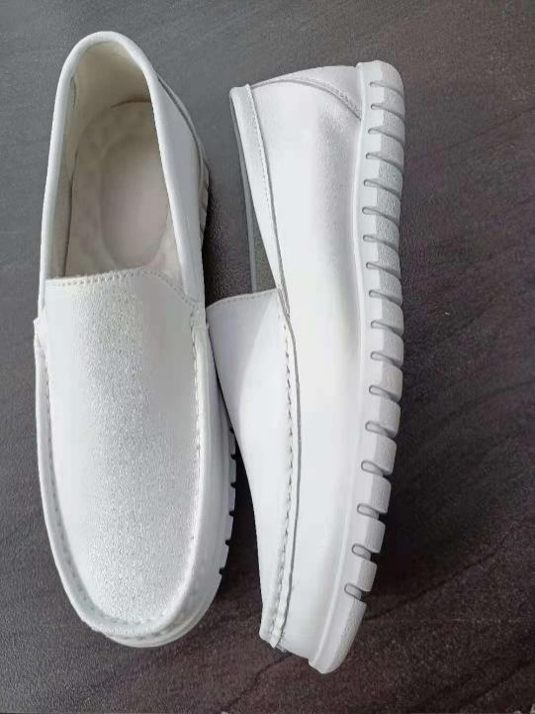
- 样品要求
1.投标人所提交的护士鞋样品由采购人试穿，试穿后的反馈结果作为评分信息（提供护士鞋男女、春秋款各一双）。
2.样品的各项技术质量指标标准应符合规定。
3.采购人不提供参考样品。
4.样品必须符合采购人的项目需求。
5.样品必须与投标文件分开，每个样品必须标识清楚。
- 商务需求
说明：带“★”号的是实质性条款，不允许出现负偏离，否则将导致投标无效。
序号 | 目录 | 商务需求
（一）售后服务要求
1 | 售后服务的要求 | ★1、承诺责任三包，六个月内包退、包换，一年内包修，时间自最终验收合格并交付使用之日起计算。在质保期内，一旦发生质量问题，中标人保证在接到通知（3）日内赶到现场进行修理或更换。  2、交货后，中标人对鞋码不合及质量有问题鞋子要负责更换，护士鞋修改、调换须在（10）日内完成。  3、中标人应按其投标文件中的承诺，进行其他售后服务工作。
（二）其他商务要求
1 | 交货要求 | ★1.1根据采购人要求一次性送货、发货，双方签订合同之日起,中标人20天内送货上门并协助采购人现场发放完毕方可撤离。
2 | 货物运输 | 2.1商品运输：合同中所有的商品均须由中标人自行运往采购人指定地点，不论商品从何处购置、采用何种方式运输，采购人不承担任何责任及相关费用。中标人应自行处理商品质量和数量短缺等问题。
3 | 验收要求 | 3.1当满足以下条件时，采购人才向中标人签发验收报告：  a、中标人已按照合同规定提供了全部产品及完整的技术资料。  b、货物符合招标文件的技术规格要求，性能满足要求。  c、货物具备产品合格证。  3.2由采购人和供货商共同进行验收。  3.3经双方检验认可后，签订验收报告，产品质保期自验收合格之日起算，由中标人提供产品保修文件。
4 | 送货地点 | 4.1深圳市福田区第二人民医院指定地点。
5 | 付款方式 | 5.1产品验收合格后一次性转账付款
6 | 违约责任 | 6.1如中标人未按照投标文件中承诺的时间交货或提供服务，中标人应承担延期交货和延期服务的违约责任，并赔偿采购人因此造成的实际经济损失，同时采购人有权终止合同，并保留追究中标人法律责任的权利。
6 | 违约责任 | 6.2中标人所交货物的材质、数量、规格、质量、功能、技术参数等方面不能实质性满足招标文件要约的，采购人有权拒绝收货，中标人向采购人偿付项目中标金额5% 的违约金，同时采购人有权终止合同。
6 | 违约责任 | 6.3中标人不能交付货物的，中标人向采购人偿付项目中标金额10%的违约金，同时采购人有权终止合同。

说明：投标人在编辑投标文件时，必须含以下附件内容,未含以下附件内容致使投标文件不予受理、无效标或废标的，一切后果由投标人自行承担。

附件一：投标函；

附件二：法定代表人授权委托书、法定代表人证明书；

附件三：开标一览表(报价表)；

附件四: 货物说明一览表；

附件五：技术规格偏离表；

附件六：商务需求偏离表。

附件：一、投标函
投标函

致： （采购人名称)
1、根据已收到贵方的项目编号为 的 项目的招标文件，遵照《深圳经济特区政府采购条例》等有关规定，我单位经研究上述招标文件的条款后，我方愿以投标书《开标一览表》中填写的投标报价并按招标文件要求承包上述项目并修补其任何缺陷。
2、我方已认真核实了投标文件的全部资料，所有资料均为真实资料。我方对投标文件中全部投标资料的真实性负责，如被证实我方的投标文件中存在虚假资料的，则视为我方隐瞒真实情况、提供虚假资料，我方愿意接受主管部门作出的行政处罚。
3、除非另外达成协议并生效，贵方的中标通知书和本投标文件将构成约束我们双方的合同。

地址： 电话：
投标人名称（公章）：
投标人代表（签字)：
日期：

- 法定代表人授权委托书、法定代表人证明书
法定代表人授权委托书

本授权委托书声明：注册于 （投标人地址） 的 （投标人名称） 在下面签名的（法定代表人姓名、职务）在此授权（被授权人姓名、职务）作为我公司的合法代理人，就（项目名称、项目编号）的招投标活动，采购合同的签订、执行、完成和售后服务，作为投标人代表以我方的名义处理一切与之有关的事务。
被授权人（投标人授权代表）无转委托权限。
本授权书自法定代表人签字之日起生效，特此声明。
随附《法定代表人证明》

投标人名称（单位盖公章）：
地 址：
法定代表人（签字或盖章）： 签字日期： 年 月 日
被授权人（投标人授权代表）（签字或盖章）：

附：被授权人身份证复印件：

法定代表人证明书

__________同志，现任我单位 职务，为法定代表人，特此证明。
本证明书自签发之日起生效，有效期90天。
附：
营业执照（注册号）：
经济性质：
主营（产）：
兼营（产）：

附：法定代表人身份证复印件：

投标人名称（单位盖公章）：
地址：
签发日期：

- 开标一览表(报价表)
开标一览表(报价表)

项目名称： 项目编号：
序号 | 项目名称 | 数量 | 投标单价 | 投标总价 | 交货期 | 备注

投标人名称（单位盖公章）：

法定代表人或投标人授权代表（签名或盖章）： 职务： 日期
备注：
  - 此表为投标文件的组成部分，须附在正、副本的投标文件中。
  - 此表内投标报价为最终价。
  - 此表内投标总价为包干价，即包括但不限于货物的价款、包装、运输、税费、验收合格交付使用之前以及技术和售后服务等其他各项有关费用。

- 货物说明一览表
货物说明一览表

项目名称： 项目编号：
序号 | 货物名称 | 规格及型号 | 产地 | 数量 | 单位 | 交货期 | 备注
1
2
3
……
……

备注：“产地”是指该产品的实际生产加工地，而非品牌总公司所在地。

- 技术规格偏离表
技术规格偏离表

项目名称： 项目编号：
序号 | 名称 | 招标技术要求 | 投标技术响应 | 偏离情况 | 说明
1 | 二、具体技术要求 | 详见招标文件第二章 项目需求 二、具体技术要求
…
备注:
1.“招标技术要求”一栏为招标文件第二章“项目需求”中第二点“具体技术要求”的内容，“投标技术响应” 一栏必须详细填写投标产品的具体参数，必须真实无虚假，否则评标委员会有权认定为不合格响应，“偏离情况”一栏应如实填写“正偏离”、“负偏离”或“无偏离”。
2.若“招标技术要求”要求对投标产品的技术参数提供相应的证明资料，以证明投标人响应的真实性，投标人应按照招标文件的要求提供证明资料（例如：制造商公布的产品说明书、或产品彩页、或我国政府机构出具的产品检验和核准证件等）。投标人应在“说明”一栏中列出技术参数的证明资料名称，并指明该证明资料在投标文件中的具体位置。
若“招标技术要求”没有要求对投标产品的技术参数提供相应的证明资料，投标人所提供的《技术规格偏离表》即为对招标技术要求作出投标技术响应的书面承诺，投标人在中标后应严格按照承诺内容供货和履约，否则采购人有权将相关情况报政府采购主管部门并依据相关法律法规追究投标人的责任。
3. 证明资料（均为原件复印件并加盖公章）的提供要求：
（1）产品说明书或彩页应为制造商公布或出具的中文产品说明书或彩页；提供外文说明书或彩页的，必须同时提供加盖制造商公章的对应中文翻译说明，评标依据以中文翻译内容为准，外文说明书或彩页仅供参考；产品说明书或彩页的尺寸和清晰度应该能够在纸质文件上被阅读、识别和判断；
（2）我国政府机构出具的产品检验和核准证件应为证件正面、背面和附件标注的全部具体内容；产品检验和核准证件的尺寸和清晰度应该能够被阅读、识别和判断。
（3）未达到以上提供要求的，评标委员会有权认定为不合格响应，其相关分数予以扣减。

- 商务需求偏离表
商务需求偏离表

项目名称： 项目编号：
序号 | 招标商务条款 | 投标商务响应 | 偏离情况 | 说明
1 | 详见招标文件第二章 项目需求、四、商务需求 （一）售后服务要求 1、售后服务的要求
2 | 详见招标文件第二章 项目需求、四、商务需求（二）其他商务要求 1、交货要求
…
备注：
1. “招标商务条款”一栏为招标文件第二章“项目需求”中第四点“商务需求”里关于“售后服务的要求”及“交货要求”的内容。
2. “投标商务响应”一栏必须详细填写投标商务条款的内容。
3. “偏离情况”栏中应填写“正偏离”或 “无偏离”，上表所列内容为不可负偏离条款。

